企业在线申请出境ATA单证册流程
- 登录网址https://www.eatachina.com/，右侧申办系统，先注册
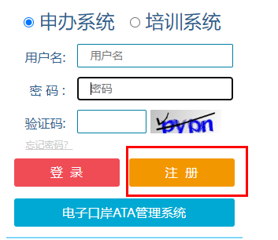
- 注册之后登录，选择左侧申办单证册，按照要求填写企业信息，如果代理人申请单证册，需要选择代理人，填写代理人信息和持证人信息，填写完成选择下一步。
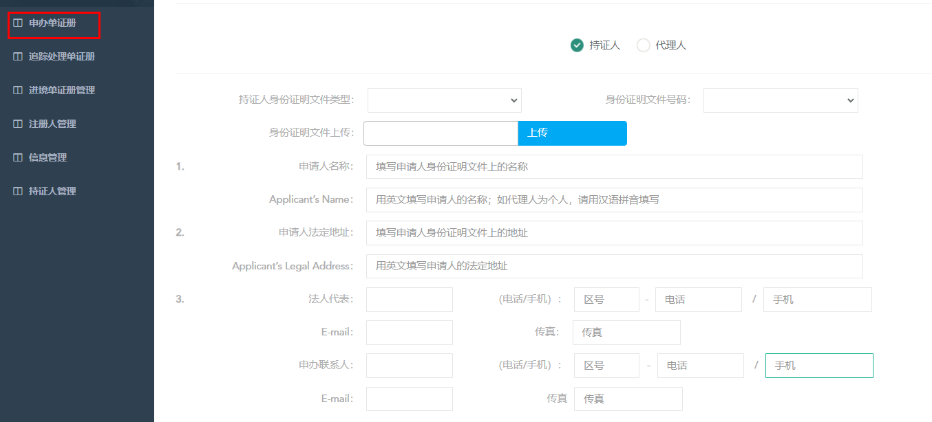
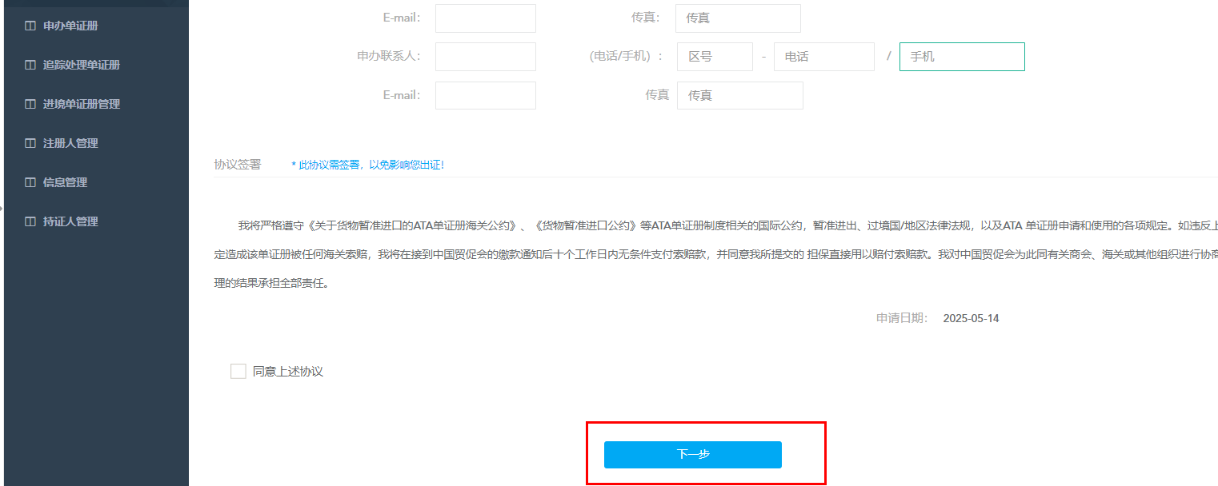

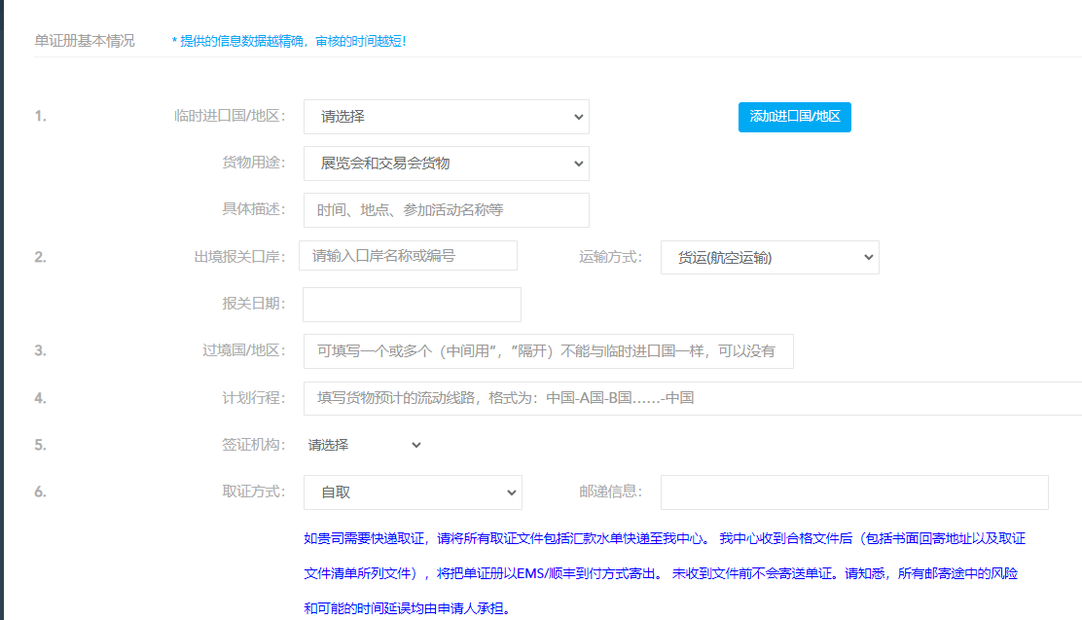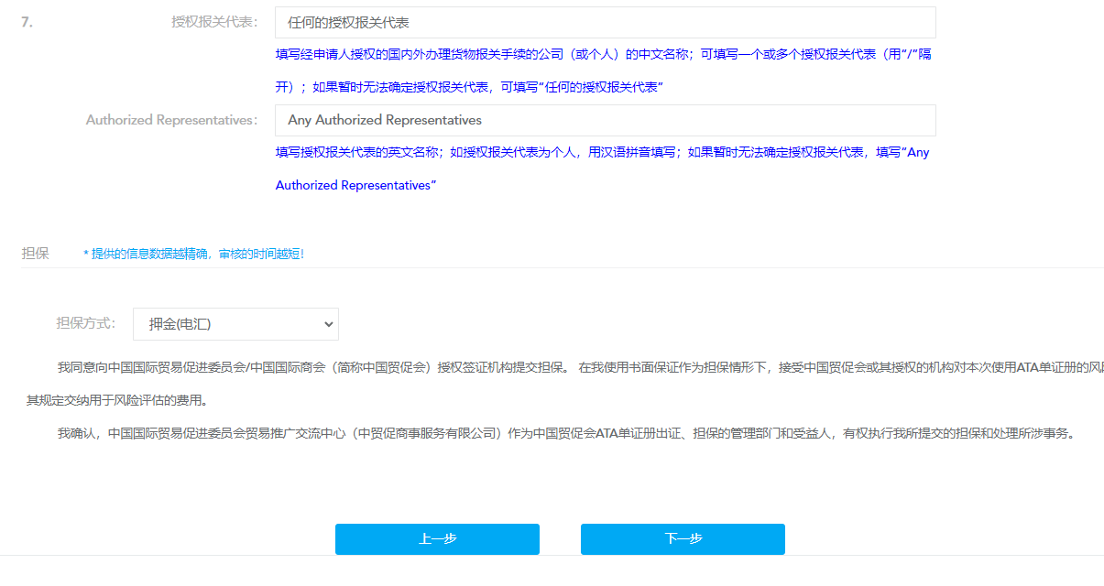
根据要求填写下一步页面相关信息后，再选择下一步。（注意选择签证机构）
3、填写货物建议选择手动填写
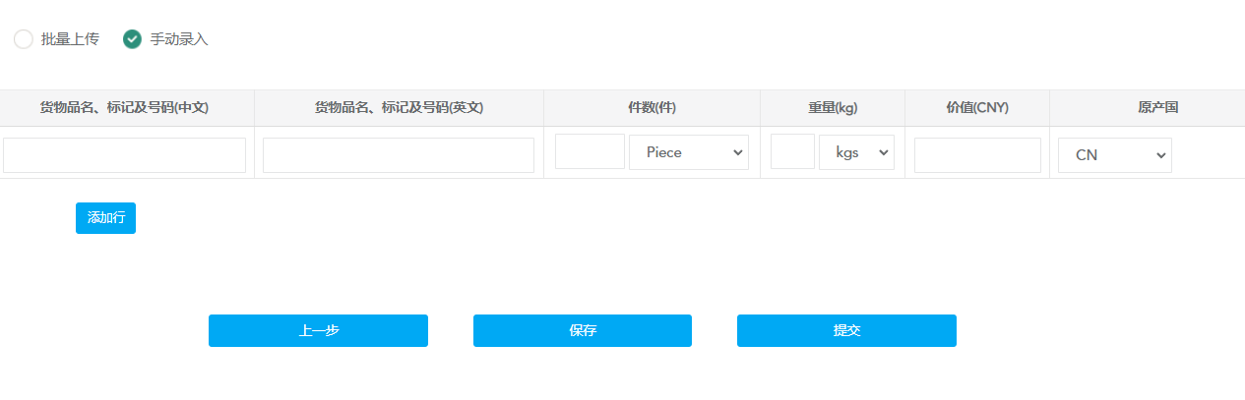
货物品名、标记及号码（中文）：品牌、型号、材质、尺寸、颜色等；
货物品名、标记及号码（英文）：需按中文对照翻译
同品名不同详细描述的货物，需分开填写。
货物的件数只填写阿拉伯数字件数。（选择对应的单位）
货物的重量只填写阿拉伯数字净重。（选择对应的单位）
原产国为国别英文缩写（选择对应的国别，如CN、US等）
- 写好清单后提交。
- 提交后，可在追踪处理单证册里看到已提交的单证册状态。
- 审核通过发送付款通知，审核不通过联系申办联系人（联系人需填写了解单证册填写情况的人）
- 收到付款通知后，可在追踪处理单证册里打印付款通知单，申请表、货物清单。
7、按照付款通知上的账号和金额付担保押金，并把付款水单发送邮箱atatianjin@sina.com
8、收到担保押金后3个工作日出证

